
Об утверждении регламента государственной услуги "Принятие местными исполнительными органами области решения по закреплению охотничьих угодий и рыбохозяйственных водоемов и (или) участков за пользователями животным миром и установлению сервитутов для нужд охотничьего и рыбного хозяйства"
Утративший силу
Постановление акимата Павлодарской области от 21 июля 2014 года № 264/8. Зарегистрировано Департаментом юстиции Павлодарской области 22 августа 2014 года № 3952. Утратило силу постановлением акимата Павлодарской области от 28 мая 2015 года N 152/5 (вводится в действие по истечении десяти календарных дней после дня его первого официального опубликования)
Сноска. Утратило силу постановлением акимата Павлодарской области от 28.05.2015 N 152/5 (вводится в действие по истечении десяти календарных дней после дня его первого официального опубликования).
В соответствии с пунктом 3 статьи 16 Закона Республики Казахстан от 15 апреля 2013 года "О государственных услугах" акимат Павлодарской области ПОСТАНОВЛЯЕТ:
1. Утвердить прилагаемый регламент государственной услуги "Принятие местными исполнительными органами области решения по закреплению охотничьих угодий и рыбохозяйственных водоемов и (или) участков за пользователями животным миром и установлению сервитутов для нужд охотничьего и рыбного хозяйства".
2. Государственному учреждению "Управление недропользования, окружающей среды и водных ресурсов Павлодарской области" в установленном законодательством порядке обеспечить:
государственную регистрацию настоящего постановления в территориальном органе юстиции;
в течение десяти календарных дней после государственной регистрации настоящего постановления в территориальном органе юстиции направление на официальное опубликование в средствах массовой информации и информационно-правовой системе "Әділет".
3. Контроль за исполнением настоящего постановления возложить на заместителя акима области Ашимбетова Н.К.
4. Настоящее постановление вводится в действие по истечении десяти календарных дней после дня его первого официального опубликования.
Исполняющий обязанности
акима области | Д. Турганов

Утвержден
постановлением акимата
Павлодарской области
от 21 июля 2014 года № 264/8
Регламент государственной услуги "Принятие местными
исполнительными органами области решения по закреплению
охотничьих угодий и рыбохозяйственных водоемов и (или)
участков за пользователями животным миром и установлению
сервитутов для нужд охотничьего и рыбного хозяйства"
1. Общие положения
1. Государственная услуга "Приняти местными исполнительными органами области решения по закреплению охотничьих угодий и рыбохозяйственных водоемов и (или) участков за пользователями животным миром и установлению сервитутов для нужд охотничьего и рыбного хозяйства" (далее – государственная услуга) оказывается местными исполнительными органами, в лице государственного учреждения "Управление недропользования, окружающей среды и водных ресурсов Павлодарской области" (далее - услугодатель).
2. Форма оказания государственной услуги: бумажная.
3. Результат оказания государственной услуги – постановление акимата области по закреплению охотничьих угодий и рыбохозяйственных водоемов и (или) участков за пользователями животным миром и установлению сервитутов для нужд охотничьего и рыбного хозяйства (далее – постановление) на бумажном носителе.
2. Описание порядка действий структурных
подразделений (работников) услугодателя в
процессе оказания государственной услуги
4. Основанием для предоставления государственной услуги при обращении услугополучателя является заявление и документы предусмотренные пунктом 9 стандарта государственной услуги "Принятие местными исполнительными органами области решения по закреплению охотничьих угодий и рыбохозяйственных водоемов и (или) участков за пользователями животным миром и установлению сервитутов для нужд охотничьего и рыбного хозяйства", утвержденного постановлением Правительства Республики Казахстан от 26 июня 2014 года № 702 (далее – стандарт).
5. Содержание каждой процедуры (действия), входящей в состав процесса оказания государственной услуги, длительность выполнения:
1) прием и регистрация канцелярией услугодателя перечня необходимых документов поданных услугополучателем. Длительность выполнения - не более 30 (тридцать) минут;
2) конкурсной комиссии услугодателя проверка представленных пакета документов на полноту и уведомление заявителя в случае нехватки какого-либо документа, а так же рассмотрение конкурсных заявок, и определение победителя конкурса. Длительность выполнения - в течение 3 (три) рабочих дней;
3) подготовка протокола секретарем конкурсной комиссии услугодателя об итогах конкурса для направления копии протокола участникам конкурса и в местный исполнительный орган области (далее – МИО). Длительность выполнения - в течение 1 (один) рабочего дня;
4) принятие решения МИО о согласовании проекта постановления и вынесение его на заседание акимата. Длительность выполнения – в течение 9 (девять) рабочих дней;
5) выдача постановления канцелярией услугодателя услугополучателю. Длительность выполнения - не более 30 (тридцать) минут.
6. Результат оказания государственной услуги – постановление акимата области по закреплению охотничьих угодий и рыбохозяйственных водоемов и (или) участков за пользователями животным миром и установлению сервитутов для нужд охотничьего и рыбного хозяйства на бумажном носителе.
3. Описание порядка взаимодействия структурных
подразделений (работников) услугодателя в
процессе оказания государственной услуги
7. В процессе оказания государственной услуги участвуют следующие единицы:
1) канцелярия услугодателя;
2) конкурсная комиссия услугодателя;
3) секретарь конкурсной комиссии услугодателя;
4) Акимат области.
8. Описание последовательности процедур (действий) между структурными подразделениями (работниками) услугодателя с указанием длительности каждой процедуры (действия) приведено в приложении 1 (таблица) и приложении 2 (блок-схема) к настоящему регламенту.
9. Подробное описание последовательности процедур (действий), взаимодействий структурных подразделений (работников) услугодателя в процессе оказания государственной услуги, отражается в справочнике бизнес-процессов оказания государственной услуги согласно приложению 3 к настоящему регламенту.
Описание порядка взаимодействия с центром обслуживания
населения, а также порядка использования информационных
систем в процессе оказания государственной услуги
10. Взаимодействие с центром обслуживания населения, а также порядка использования информационных систем в процессе оказания государственной услуги не предусмотрено.
Приложение 1
к постановлению акимата
Павлодарской области
от 21 июля 2014 года № 264/8
Описание порядка действий структурных
подразделений (работников) услугодателя в
процессе оказания государственной услуги
№ | № действия (хода, потока работ) | 1 | 2 | 3 | 4 | 5
1. | Наименование единицы | Канцелярия услугодателя | Конкурсная комиссия услугодателя | Секретарь конкурсной комиссии услугодателя | Акимат области | Канцелярия услугодателя
2. | Наименование действия (процесса, процедуры, операции) и их описание | Прием и регистрация конкурсных заявок | Рассмотрение конкурсных заявок и проверка представленных пакета документов на полноту и уведомление заявителя в случае нехватки какого-либо документа | Подготовка протокола об итогах конкурса, для направления участникам конкурса и в МИО | Согласование проекта постановления и внесение его на заседание акимата области | Регистрация постановление
3. | Форма завершения (данные, документ, организационно-распорядительное решение) | Регистрация и сдача документов на рассмотрения в конкурсную комиссию | Определение победителя конкурса | Протокол | Постановления акимата области | Выдача постановление услугополучателю
4. | Сроки исполнения | не более 30 (тридцать) мин | 3 (три) рабочих дня | 1 (один) рабочий день | 9 (девять) рабочих дней | не более 30 (тридцать) мин
5. | Общий срок | 15 (пятнадцать) рабочих дней
Приложение 2
к постановлению акимата
Павлодарской области
от 21 июля 2014 года № 264/8
Блок-схема описание порядка действий структурных
подразделений (работников) услугодателя в процессе
оказания государственной услуги

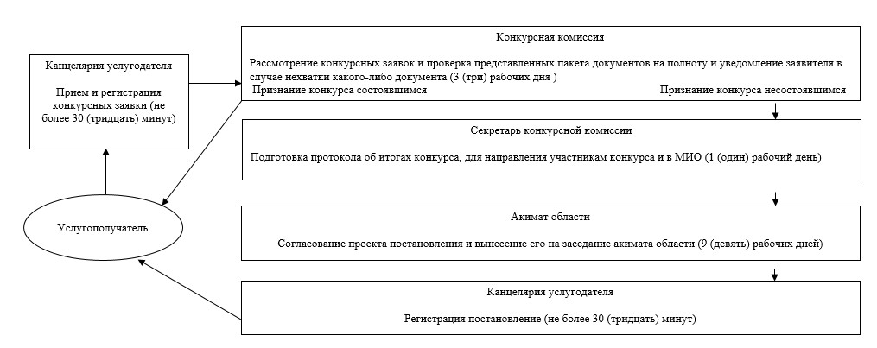

Приложение 3
к постановлению акимата
Павлодарской области
от 21 июля 2014 года № 264/8
Справочник бизнес-процессов оказания государственной услуги
"Принятие местными исполнительными органами области решения
по закреплению охотничьих угодий и рыбохозяйственных
водоемов и (или) участков за пользователями животным
миром и установлению сервитутов для нужд
охотничьего и рыбного хозяйства"

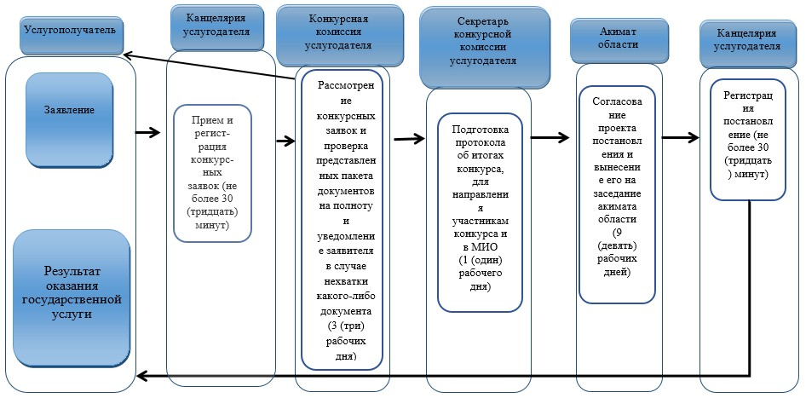

Условные обозначения:

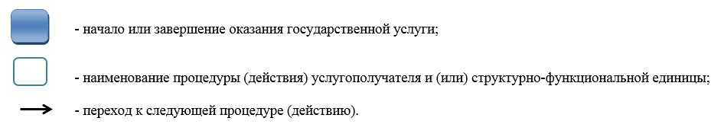

© 2012. РГП на ПХВ «Институт законодательства и правовой информации Республики Казахстан» Министерства юстиции Республики Казахстан

